第八届全国环境友好科技竞赛
全国环境友好科技竞赛是由清华大学、同济大学及西安建筑科技大学共同主办的面向全国高校在校学生的科技竞赛,目的是在大学生中倡导资源节约和环境友好的理念，以科技竞赛的方式，鼓励大学生以其独创的科技理念和发明制造参与到资源节约型与环境友好型的和谐社会建设中来,引导高校学生特别是与环境专业相关的学生在环境保护领域进行科技创新。
本项赛事得到了清华大学-哈希公司联合水质分析中心的大力赞助。
环境友好科技竞赛从2006年首届开始，到现在已经成功举办了7届，今年为第8届。在八年时间里，环境友好科技竞赛逐渐成长壮大，也逐渐成为创新型人才的培养平台，让同学们发挥自己的聪明才智，参与到环境友好型社会建设中来。环境友好科技竞赛作为清华大学顶级赛事之一，奖金额度是最高的。
 |  | 理念类 |  | 实物类
特等奖  （1名） | 10000元 | 一等奖  （1名） | 5000元 | 一等奖  （1名） | 8000元
特等奖  （1名） | 10000元 | 二等奖  （2名） | 各2500元 | 二等奖  （2名） | 各5000元
特等奖  （1名） | 10000元 | 三等奖  （若干） | 各1000元 | 三等奖  （若干） | 各2000元
参赛的作品分为科技理念作品和科技实物作品两类。科技理念作品可以以论文或者调查报告的形式提交；科技实物作品则必须以实物作品的形式（并附制作方案）提交。
竞赛设立组织委员会，其职责包括审议、修改竞赛的章程和评审规则，筹集竞赛组织、评审、奖励所需的经费等；竞赛设立评审委员会，由主办单位聘请关注环境保护事业的知名企业总工、高校相关学科专家学者组成。其在竞赛章程和评审规则所规定的原则下，独立开展评审工作；组织委员会下设秘书处，负责按照组委会通过的章程组织竞赛活动并向组委会报告工作。
现在，环境友好科技竞赛在同学中已经有了一定的影响力，为了更好的为赛事服务，方便选手与组织者沟通，组委会建立了赛事网站hjyh.env.tsinghua.edu.cn，及时上传竞赛相关文件及信息，另外，组委会在清华大学环境学院网站上开辟专栏，以辅助竞赛宣传。
进度安排
2012-12-20 大赛正式启动 2013-04-10 竞赛报名截止
2013-04-26 竞赛启动大会 2013-05-26 作品提交截止
2013-07 大赛终审答辩
赛事成长
报名作品数
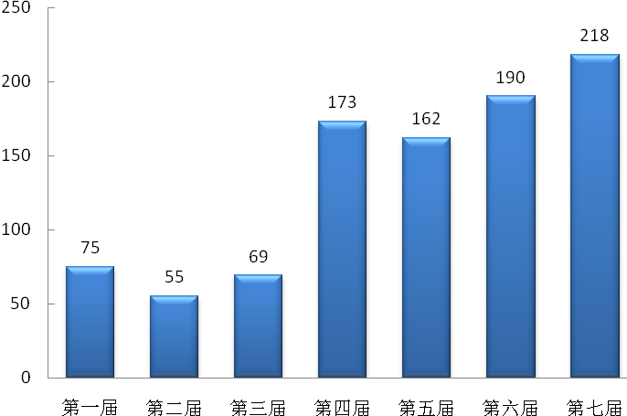
参赛院校数

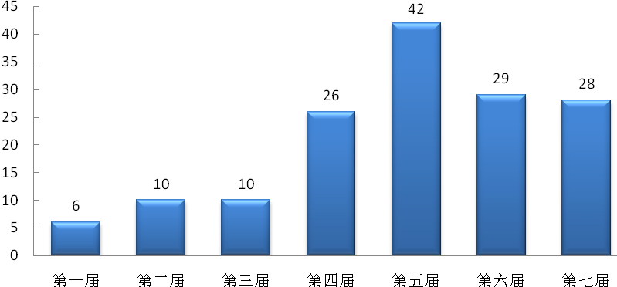
第七届作品地区及种类分布
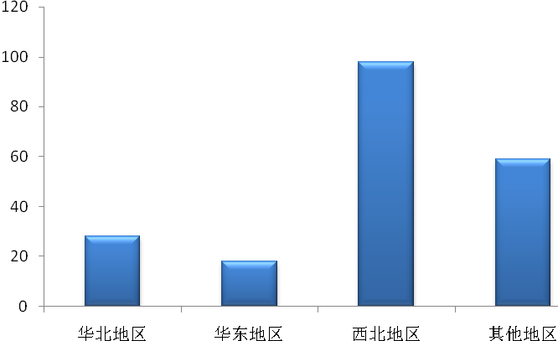
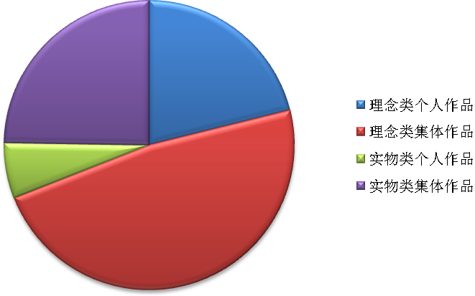

第七届获奖作品信息（来自全国11所重点高校）

